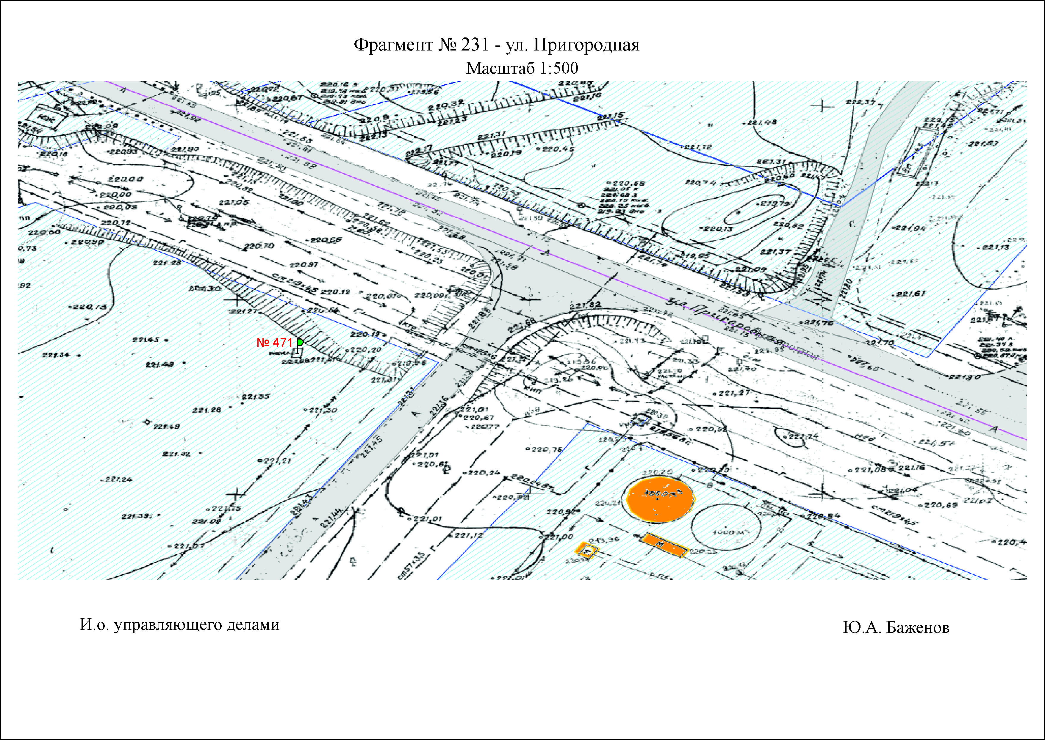

Ю.А. Баженов, и.о. управляющего делами.

